**Barnkonventionen i praktiken - grundläggande utbildning för jurister den 9 maj.**   
Extra välkommen till dig som inte var med den 30 mars. Här kommer lite praktisk information.

Dagarna syftar till att ge en grundläggande kunskap om barnkonventionen och en orientering i den praktiska tillämpningen.  
  
**När:** tisdagen 9 maj kl. 9.00-16.00  
**Var:** Dieselverkstaden, Marcusplatsen 17 Sickla, Nacka. Lokal ”Arenan” plan 3. Parkeringshus med avgift finns i området och även 3 timmarsparkering. Buss från Slussen.   
Hitta hit: <http://gulasidorna.eniro.se/f/dieselverkstadens+bibliotek:14669824?consumer=suggest>

**Program:**  
**8.30-9.00** Kaffe/te och smörgås serveras utanför lokalen Arenan.  
**9.00-9.15** Inledning med processledaren Cattis Olsén  
**9.15-12.00** Föreläsning av Emma Fagerstrand och Hanna Gerdes  
**10.30-10.45** Paus med frukt och vatten  
**10.45-12.00** Fortsättning föreläsning  
**12.00-13.00** Gemensam lunch i Bistron i Dieselverkstaden  
**13.00-16.00** Workshop inklusive kaffepaus och sammanfattning.

**Innehåll 9 maj.**

* Barnkonventionen som lag – vilken skillnad gör det?
* Vad innebär det att barnets är rättighetsbärare och rättighetssubjekt?
* Vilka rättigheter är det som skyddas av barnkonventionen – och för vem?
* Vad föreslår barnrättighetsutredningen – och vilka praktiska konsekvenser kan det få? Konkreta exempel från olika tillämpningsområden.
* Vad innebär ansvaret att respektera, skydda och främja barnets rättigheter i våra verksamheter, och för oss som arbetsgivare?
* Svar på frågor från deltagarna från den 30 mars

  
  
Emma Fagerstrand har många års erfarenhet av att arbeta konkret med implementering av barnkonventionen bland annat i kommunal förvaltning. Synen på barn som rättighetsbärare står i fokus, men också metoder och verktyg för hur ett sådant synsätt kan tillämpas. Emma är medförfattare till böckerna Barnets rätt och Barnmakt.

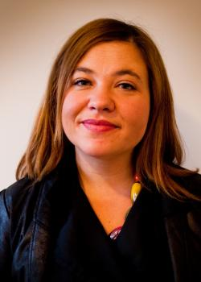Hanna Gerdes är folkrättsjurist och utbildar om barnkonventionens rättighetsskydd och innebörden av att konventionen nu blir svensk lag. Hanna har tidigare varit utbildningschef på Fonden för mänskliga rättigheter samt sakkunnig på Statsrådsberedningen och Diskrimineringsombudsmannen. Hanna är medförfattare till boken Barnets rätt.

**Till den 9 maj ska du förbereda denna uppgift:**  
Vad behöver din organisation göra för att implementera barnkonventionen i alla led?  
Beskriv processen i minst 5 steg.  
Om du inte vet, hur skulle organisationen göra om du fick bestämma? Tänk fritt och svara specifikt!  
Skriv ner ditt svar och ta med.  
Du kommer att få berätta om dina uppgifter i en mindre grupp.  
  
Vi kommer även denna gång ha mötesritare FridaRit (Graphic Recorder) på plats under dagen som ritar, visualiserar och sammanfattar i realtid. Läs mer på [www.fridarit.com](http://www.fridarit.com)  
  
**OBS! Vi kommer att ha en återträff för alla deltagare den 11 oktober kl 9-12 i Nacka stadshus. Vi reflekterar över vad som hänt och aktuella frågeställningar.   
Vi återkommer med mer information men ”save the date”.**

Varmt välkommen!  
önskar  
Cattis Olsén  
Processledare  
Tel:0763573302  
e:post: [cattis@marinda.se](mailto:cattis@marinda.se)  
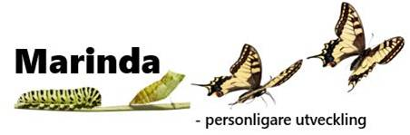

**[http://www.botkyrka.se/_layouts/Botkyrka/img/bkstart/bklogo.png](http://www.botkyrka.se/)** 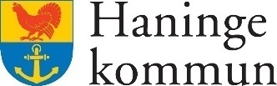 liggande_hoger_orange



Arrangörer av utbildningen